常用HTTP状态码

1.常用状态码介绍
在http响应协议中，我们通过HttpWatch抓包抓取到响应信息。其中响应首行中就包含一个状态码。状态码由三位数字组成，表示请求是否被理解或者被满足。HTTP响应状态码的第一个数字定义了响应的类别，后面两位没有具体分类，第一个数字有五种可能的取值，具体介绍如下所示：
- 1xx ：表示请求已接收，需要继续处理。
- 2xx ：表示请求已经成功被服务器接收、理解、并接受
- 3xx ：为完成请求，客户端需要进一步细化请求
- 4xx ：客户端的请求有错误
- 5xx ：服务器端出现错误
通过上面的介绍，现在我们来学习几个具体、常用的状态码，如下所示：
状态码 | 说明
200 | 请求成功，浏览器会把响应回来的信息显示在浏览器端。
404 | 表示客户端出错，比如说在浏览器端请求一个不存在的资源，这时浏览器端会出现404状态码。
405 | 客户端错误的一种，表示当前的请求方式不支持。比如说服务器端只对GET请求做了处理，而客户端的请求是post方式的，这个时候会出现405状态码。
500 | 服务器端错误，比如说服务器端代码出现空指针等异常，浏览器就会收到服务器发送的500状态码。
302 | 表示重定向。比如说浏览器访问一个资源，服务器响应给浏览器一个302的状态码，并且通过响应头Location发送了一个新的url，告诉浏览器去请求这个url。这就是重定向。
304 | 第一访问一个资源后，浏览器会将该资源缓存到本地，第二次再访问该资源时，如果该资源没有发生改变，那么服务器响应给浏览器304状态码，告诉浏览器使用本地缓存的资源。

2.304状态码详解
通过常用状态码的介绍，我们对304状态码有了一定的了解，现在通过一张图来详细了解该状态码，如图1-1所示：
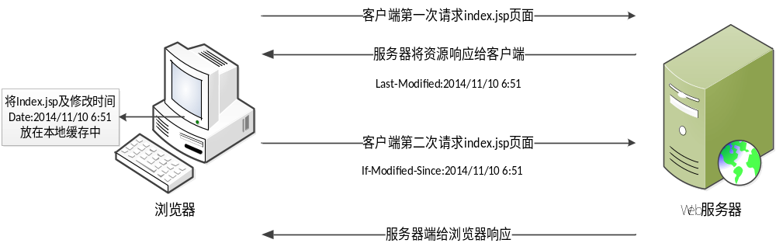
图1-1 304状态码详解
现在，对图1-1进行分析：
(1)浏览器第一次请求资源，index.jsp。
(2)服务器端响应成功，发送状态码200，响应信息中包含一个Last-Modified响应头,该响应头的值是index.jsp文件的最后修改时间，如2014/11/10 6:51。
(3)浏览器接收到服务器发送过来的响应信息，将结果显示出来，并将响应内容及时间缓存在本地。
(4)浏览器第二次访问这个index.jsp页面，在请求信息中包含If-Modified-Since请求头，该请求头的值是浏览器缓存在本地的时间，也是第一次请求时服务器响应回来的时间:2014/11/10 6:51。
(5)服务器收到浏览器的请求，获得请求头If-Modified-Since的值，将这个值与服务器端index.jsp文件的最后修改时间进行比较，如果一致，表示服务器端没有对index.jsp进行修改，浏览器缓存的是最新的，这时服务器会响应304状态码给浏览器。如果不一致，则正常响应，将最新的资源响应给浏览器。
在上面的304详解时，提到了两个头：
- Last-Modified：这个是响应头，是浏览器第一次请求一个资源时，服务器发送给浏览器的，值为请求内容最后的修改时间。
- If-Modified-Since：这个是请求头，浏览器第二次请求一个资源时，浏览器发送给服务器的，把第一次服务器发送给它的时间归还给服务器。

